武汉大学计算机学院
2024-2025学年度第 一 学期 2023级
《面向对象程序设计》期末考试A试卷
姓名： 学号： 专业：
说明：闭卷考试，答案请全部写在答题纸上，写在试卷上无效。
未经主考教师同意，考试试卷、答题纸、草稿纸均不得带离，否则视为违规。
题号 | 一 | 二 | 三 | 四 | 总分
总分 | 20 | 20 | 30 | 30 | 100
一、选择题（共10题，每个小题2分，共20分）
- 下列哪一个访问控制符不允许作为类及类的成员（ ）。
- public | - private
- static | - protected

- void 的含义是（C）。
- 方法体为空 | - 定义的方法没有形参
- 定义的方法没有返回值 | - 方法的返回值不能参加运算

- 下列说法中哪一个对Java异常的叙述是正确的（ ）。
- 异常是程序编写过程中代码的语法错误
- 异常是程序编写过程中代码的逻辑错误
- 异常出现后程序的运行马上中止
- 异常是可以捕获和处理的

- 下列中哪一个不是Java语言中的关键字（ ）。
- long | - sizeof
- instanceof | - const

- 下列关于类的继承的叙述中，哪一个是正确的（ ）。
- 子类不能继承父类的私有属性
- 子类能直接继承父类所有的非私有属性，也可以通过接口继承父类的私有属性
- 子类只能继承父类的非私有属性，不能继承父类的方法
- 子类只能继承父类的方法，不能继承父类的属性

- 以下关于 Java 方法的叙述，哪个选项是正确的（ ）。
- 在 Java 中，方法重载要求方法的返回值类型必须不同，否则会引发编译错误。
- 在 Java 方法内部，this 关键字始终指向当前实例，但只能在静态方法中使用以访问类的静态字段或方法。
- Java 方法的参数传递方式是值传递，无论参数是基本类型还是引用类型，方法中对参数的修改不会影响调用方的变量。
- 在 Java 中，方法的重载与重写的主要区别是重载发生在同一个类中，而重写允许返回值类型不同的情况下重写父类方法。

- 以下关于抽象类的叙述中，哪一项是正确的（ ）。
- 一个类如果包含抽象方法，则该类必须被声明为抽象类，但抽象类中不一定有抽象方法。
- 一个抽象类可以包含具体方法，也可以不包含抽象方法。
- 抽象类不能被继承，因为它不能被实例化。
- 一个抽象类的子类必须实现父类的所有方法，无论是否是抽象方法。

- 以下关于Java中包的作用域的描述，哪一项是正确的（ ）。
- 包作用域的字段和方法可以被其他包的类直接访问，只要在类前加上 import 语句即可。
- 默认情况下，一个类的字段和方法都具有包作用域，即只能在相同包内访问。
- protected 修饰的字段和方法与包作用域一致，都只能在同一个包内访问。
- 包作用域只影响类本身，类中的字段和方法不受包作用域限制。

- 以下关于 Java 接口的描述中，哪一项是正确的（ ）。
- 接口中的方法默认是 private。 | - 接口可以定义实例字段。
- 接口可以直接实例化。 | - 一个类可以实现多个接口。

- 分析下面的代码，运行类C得到的输出是（ ）。
class A {
public A() {
System.out.println("The default constructor of A is invoked");
}
}
class B extends A {
public B() {
System.out.println("The default constructor of B is invoked");
}
public B(String message) {
System.out.println("B's parameterized constructor: " + message);
}
}
public class C {
public static void main(String[] args) {
B b = new B("Hello from C");
}
}
- The default constructor of A is invoked B's parameterized constructor: Hello from C | - B's parameterized constructor: Hello from C The default constructor of A is invoked
- The default constructor of B is invoked B's parameterized constructor: Hello from C | - Null

二、程序阅读与分析（共4小题，共20分，每题5分）
请阅读与分析下面程序是否正确？正确请写出运行结果；错误请修改程序代码。注意答题格式为：
(1) 程序代码正确,输出结果为：********.
(2) 程序代码第*行和第*行有错误，错误原因为***，应该修改为***，修改后输出结果为:****。

2.1
- class Animal {
- public Animal(String name) {
- System.out.println("Animal constructor called for: " + name);
- }
- }
- class Dog extends Animal {
- public Dog() {
- System.out.println("Dog constructor called");
- }
- }
- public class Test {
- public static void main(String[] args) {
- Dog dog = new Dog();
- }
- }

2.2
- public class Example {
- public static void main(String args[]) {
- Example ex = new Example();
- System.out.println("Result: " + doWork());
- }

- public String doWork() {
- return "Working...";
- }
- }

2.3
- public class ExceptionTest {
- public static void main(String[] args) {
- try {
- int[] numbers = {1, 2, 3};
- System.out.println(numbers[3]); // 引发数组下标越界异常
- } catch (ArithmeticException e) {
- System.out.print("ArithmeticException caught ");
- } catch (ArrayIndexOutOfBoundsException e) {
- System.out.print("ArrayIndexOutOfBoundsException caught ");
- } catch (Exception e) {
- System.out.print("General Exception caught ");
- } finally {
- System.out.print("Finally block executed");
- }
- }
- }

2.4
- class Parent {
- public void show() {
- System.out.print("Parent show ");
- }
- }
- class Child extends Parent {
- @Override
- public void show() {
- System.out.print("Child show ");
- }

- public void special() {
- System.out.print("Child special ");
- }
- }
- public class Test {
- public static void main(String[] args) {
- Parent obj = new Child();
- obj.show();
- ((Child) obj).special();
- }
- }

三、程序实现题（共3小题，共30分，每题10分）
3.1 设计一个Java程序，模拟一个交通信号灯的运行过程。程序需要展示方法的重载和重写。具体要求如下：
创建一个名为 TrafficLight 的抽象基类，包含一个抽象方法 changeLight()，用于模拟信号灯的变化。
创建三个类 RedLight、YellowLight 和 GreenLight，它们都继承自 TrafficLight 类，并重写 changeLight() 方法。每个类应该模拟对应颜色的信号灯，并打印出信号灯的状态。
在 RedLight 类中，changeLight() 方法应该打印出 “红灯亮起，停车” 的信息。
在 YellowLight 类中，changeLight() 方法应该打印出 “黄灯亮起，准备起步” 的信息。
在 GreenLight 类中，changeLight() 方法应该打印出 “绿灯亮起，可以通行” 的信息。
创建一个名为 TrafficController 的类，包含以下方法：
controlLights(TrafficLight... lights)：一个重载方法，接受可变数量的 TrafficLight 对象作为参数，并依次调用每个信号灯的 changeLight() 方法。
controlLights(int lightCount)：一个重载方法，接受一个 int 类型的参数，表示信号灯的数量，并创建相应数量的 GreenLight 对象（假设只有绿灯），然后依次调用每个信号灯的 changeLight() 方法。
创建一个名为 TrafficSimulation 的测试类，包含 main 方法用于测试交通信号灯模拟功能。在 main 方法中，创建 RedLight、YellowLight 和 GreenLight 对象，并调用 TrafficController 的方法来模拟信号灯的变化。同时，测试 controlLights(int lightCount) 方法，模拟只有绿灯的情况。

3.2 4个线程，一个线程打印Y，一个线程打印O，一个线程打印L，一个线程打印O，四个线程同时执行，要求打印出5个连着的YOLO, YOLOYOLO, … 。通过一个锁和一个状态变量来实现。

3.3 设计一个Java程序，实现一个简易的数学计算器，该计算器能够执行加、减、乘、除四种基本运算。程序需要处理可能出现的异常情况，并给出相应的错误提示。具体要求如下：
创建一个名为 SimpleCalculator 的类，包含以下方法：
add(double a, double b)：加法方法，返回两个数的和。
subtract(double a, double b)：减法方法，返回两个数的差。
multiply(double a, double b)：乘法方法，返回两个数的乘积。
divide(double a, double b)：除法方法，返回两个数的商。如果除数为0，抛出 ArithmeticException。
创建一个名为 CalculatorTest 的类，包含一个 main 方法用于测试计算器功能。在 main 方法中，创建 SimpleCalculator 对象，并模拟加、减、乘、除的操作。确保测试用例中包含正常情况和异常情况。在 CalculatorTest 类中，使用 try-catch 块来捕获并处理 ArithmeticException 异常，并打印出相应的错误信息。

四、综合题（共2题，共30分，4.1题15分，4.2题15分）
4.1设计一个Java程序，实现一个动物园管理系统，该系统需要支持多种动物的添加、喂养和声音模拟，并且能够根据不同的动物类型进行特定的喂养策略。
要求如下：
（1）创建一个动物（Animal）基类，包含一个名为makeSound的抽象方法，用于模拟动物发出声音。
创建两个继承自动物类的子类：狗（Dog）和猫（Cat），它们分别重写makeSound方法，并添加一个getFoodType方法，返回动物的食物类型。
创建一个泛型接口Feedable<T>，其中T是动物类型，包含一个名为feed的方法，用于喂养动物。
创建一个泛型类Zoo<T extends Animal>，它包含一个泛型列表List<T>来存储动物，并实现Feedable<T>接口。
在Zoo类中实现feed方法，该方法接受一个动物类型的参数，并调用其makeSound方法和getFoodType方法，根据食物类型进行特定的喂养。
创建一个Food类，包含食物名称和营养值属性，以及一个feedAnimal方法，用于喂养动物并输出喂养信息。
创建一个FoodFactory类，包含一个静态方法getFood，根据传入的食物类型返回对应的Food对象。
（2）编写一个测试类，创建Zoo对象，并添加不同类型的动物，然后测试喂养它们，并验证食物类型是否正确。

4.2设计一个披萨店点餐系统，支持不同类型的披萨（如意式披萨、奶酪披萨），每种披萨具有添加配料的功能，披萨店通过工厂方法动态创建披萨，系统的UML图如下，完成要求：

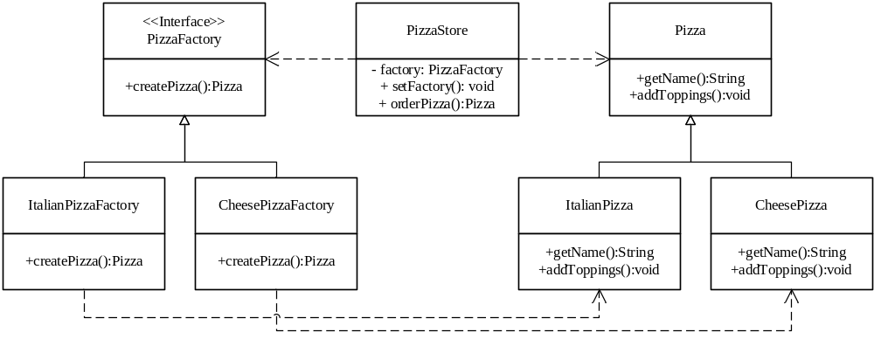
1) 实现披萨类及其子类，定义一个抽象类 Pizza，包含方法：String getName()、void addToppings()。实现披萨类：ItalianPizza、CheesePizza
2) 实现披萨工厂接口及其子类，定义一个接口 PizzaFactory，包含方法：Pizza createPizza()。
实现以下工厂类：ItalianPizzaFactory、CheesePizzaFactory。
3) 实现披萨店点餐逻辑，定义一个类 PizzaStore，包含方法：void setFactory(PizzaFactory factory)、Pizza orderPizza()。
4) 在 main 方法中：点一份意式披萨，输出其信息；点一份奶酪披萨，输出其信息。
可供参考的类/方法的作用如下：“
类/方法名 | 类/方法的作用
方法 String getName() | 返回披萨的名称
方法 void addToppings() | 打印添加的配料信息
类 ItalianPizza | 返回 "Italian Pizza"，  配料为 "Add tomato and basil"
类 CheesePizza | 返回 "Cheese Pizza"，  配料为 "Add mozzarella cheese"
类 Pizza createPizza() | 用于创建披萨对象
类 ItalianPizzaFactory | 返回 ItalianPizza
类 CheesePizzaFactory | 返回 CheesePizza
方法 void setFactory(PizzaFactory factory) | 设置披萨工厂
方法 Pizza orderPizza() | 使用工厂创建披萨、添加配料、返回披萨对象。

